臺北市立大學附設實驗國民小學113學年度部定課程
第一學期 綜合領域課程計畫
◎年級：三年級 版本：自編版
◎原設計者：歷屆中年級導師、李佩怡、張雅甄、賴慧珉、施秀美、林倩瑛、邱季柔、蔣曉萍、賴怡璇
◎逐年修訂者：李佩怡、張雅甄、賴慧珉、施秀美、林倩瑛、邱季柔、蔣曉萍、賴怡璇
◎教學者：蔡依玲、林芝瑩、林美玲、鄭琬渝、賴柏吟、邱筠茹

領綱核心素養 | 綜-E-B3 覺察生活美感的多樣性，培養生活環境中的美感體驗，增進生活的豐富性與創意表現。  綜-E-C1 關懷生態環境與周遭人事物，體驗服務歷程與樂趣，理解並遵守道德規範，培養公民意識。  綜-E-C2 理解他人感受，樂於與人互動，學習尊重他人，增進人際關係，與團隊成員合作達成團體目標。
學習表現 | 2b-II-1體會團隊合作的意義，並能關懷團隊的成員。  2b-II-2參加團體活動，遵守紀律、重視榮譽感，並展現負責的態度。 |  | 學習內容 | Bb-II-1團隊合作的意義與重要性。  Bb-II-2關懷團隊成員的行動。  Bb-II-3團體活動的參與態度。
 | 2d-II-1體察並感知生活中美感的普遍性與多樣性。  2d-II-2分享自己運用創意解決生活問題的經驗與觀察。 |  |  | Bd-II-1生活美感的普遍性與多樣性。  Bd-II-2生活美感的體察與感知。  Bd-II-3生活問題的創意解決。
 | 3b-II-1參與學校或社區服務學習，並分享心得。  3d-II-1覺察生活中環境的問題，探討並執行對環境友善的行動。 |  |  | Cb-II-1服務對象的了解與適切服務。  Cb-II-2服務行動的參與與分享。  Cd-II-1生活中環境問題的覺察。  Cd-II-2環境友善的行動與分享。
學習目標 | - 能體會團隊合作的意義，並能關懷團隊成員。 <我們這一班>  - 能分享自己解決生活問題的經驗。 <問題解決專家>  - 能參與學校的服務活動，並分享心得。 <生活魔術師>
融入  議題  *必選 | *□性別平等教育 *▓人權教育 *▓環境教育 *□海洋教育 *□家庭教育  *□生涯規劃教育 *□國防教育 *□資訊教育(□資訊素養與倫理 □行動學習 □新興科技)  □科技教育 □能源教育 □原住民族教育 ▓品德教育 ▓生命教育  □法治教育 *□安全教育 □防災教育 □多元文化教育 □閱讀素養教育  ■戶外教育 □國際教育
議題實質內涵 | 人 E3 了解每個人需求的不同，並討論與遵守團體的規則。  環 E16 了解物質循環與資源回收利用的原理。  品 E3 溝通合作與和諧人際關係。  生 E13 生活中的美感經驗。  戶 E1 善用五官感知環境，分別培養眼、耳、鼻、舌、觸覺及心靈的感受能力。
學習目標 | 教材重點 | 學習活動  (含學習任務、學習策略與融入議題說明) |  |  | 多元評量
能體會團隊合作的意義，並能關懷團隊成員。 | - 應用「提問探究、評估反思」的思考策略，上臺自我介紹，精進發表能力。  - 簡單製作個人自我介紹單、簡報等，上臺自我介紹。  - 能應用「比較連結、規畫行動」的思考策略，推選班級幹部，執行班級自治活動。  - 歸納民主自治概念，討論並選舉班級自治的幹部工作。  - 應用「觀察描述、評估反思」的思考策略，發現學習他人的優點。  - 討論班級模範生標準，舉辦民主選舉活動。 | <我們這一班> 共12節  任務一：認識新朋友【4節】  - 全班討論個人檔案中想要彼此知道的適當項目。  - 教師指導學生製作個人自我介紹單。  - 發表歸納上臺發表的適當禮儀、音量大小與欣賞聆聽態度等。  - 上臺自我介紹並分享暑假生活。  - 交流與回饋，教師鼓勵大家多認識新朋友。  任務二：班級自治【6節】  - 教師引導全班了解班級自治概念，教導學生開班會的流程及意義。  - 透過開班會決定班級自治運作情形(例如：選幹部、打掃工作、班級活動……)。  - 教師引導學生開班會時表達自己的想法與感受，並尊重他人的看法，實踐多數尊重少數，少數服從多數的民主概念。  - 幹部工作說明與推選，引導學生依能力推選適合的幹部，當選的幹部要負責管理，全班要配合。  人 E3 了解每個人需求的不同，並討論與遵守團體的規則。  品 E3 溝通合作與和諧人際關係。  任務三：模範生選拔【2節】  - 教師引導全班討論模範生的標準。  - 全班公開進行模範生選舉。  - 教師鼓勵全班向模範生學習。 |  |  | 學習單  報告  口頭發表  教師觀察  實作評量  口頭發表
能參與學校的服務活動，並分享心得。 | - 應用「觀察推理、規畫行動、評估反思」的思考策略，清掃生活環境，省思環境維護的好辦法。  - 觀察教室與校園環境，練習掃除與資源回收技巧，歸納整理環境維護妙招。 | <生活魔術師> 共6節  任務一、校園服務小幫手【2節】  - 教師引導學生觀察班級與校園環境，發現環境中較為髒亂，需加強清潔的角落。  - 教導孩子了解身為團體中的一份子，能為所處環境盡一分心力。  - 打掃工作說明分配，引導學生依能力選擇想挑戰的掃除工作。  - 每週檢核打掃工作表現，進行自互評。  任務二、環境整潔有妙招【2節】  - 清掃重點指導與練習，依掃除工作類型，選擇適合的打掃工具。  - 正確的運用掃除工具，練習將分配的區域完整清掃乾淨，認真負責打掃。  - 熟練打掃技巧，嘗試發現更好維持班級、校園環境美觀的好辦法。  - 教師帶領學生分享掃除技巧，省思整理維持生活環境美觀的好辦法。  生 E13 生活中的美感經驗。  任務三、資源回收小尖兵【2節】  - 資源回收分類說明與指導。  - 引導學生了解環保的重要性，人人做環保，共同維護生態環境。  環 E16 了解物質循環與資源回收利用的原理。 |  |  | 口頭發表  實作評量  自互評表  教師觀察  口頭發表  實作評量  教師觀察  口頭發表  實作評量  自互評表  教師觀察
能分享自己解決生活問題的經驗。 | - 能應用「想像創造、詮釋發表」的思考策略，展現舞蹈基本動作或隊形。  - 精熟練習校慶體育發表會表演舞蹈(趣味競賽)基本動作或隊形。  - 能應用「觀察描述、詮釋發表、評估反思」的思考策略，參與健康操表演競賽，呈現團隊合作精神。  - 精熟練習健康操節拍與基本動作，參與班際健康操觀摩賽。  - 能應用「創作發表、評估反思」的思考策略，參與班際校歌觀摩賽，賞析優秀展演。  - 聆聽校歌影音檔，透過校歌了解學校歷史，完成校歌學習單，參與班際校歌觀摩會，進行校歌音樂賞析。  - 能應用「資料蒐集、比較連結、觀察描述」的思考策略，賞析藝術作品。  - 進行「寓藝深遠藝術欣賞」活動行前說明，參觀臺北市立美術館特展與常設展，感受美的氛圍。  - 能認識傳染疾病對於個人.家庭.學校的影響,並確實戴口罩勤洗手。  - 能理解防疫工作人人有責，並主動表現正確防疫的態度與行為。 | <問題解決專家> 共22節  任務一：校慶體育發表會【10節】  - 校慶表演內容為趣味競賽或舞蹈，視實際資源及學生能力擇一加強指導。  - 利用晨光、中午或課餘時間，負責的教師指導各班種子學生學習基本動作。  - 各班種子學生帶領同學於各班教室，進行基本動作的練習與加強。  - 全學年利用共同時間，進行共同練習。  - 班級內分享回饋與省思討論，請學生分享「解決活動中遇到的問題」的經驗。  任務二：健康操競賽【3節】  - 體育課指導健康操基本動作後，各班進行基本動作的練習。  - 全班動作的調整與節拍動作一致性熟練。  - 學年共同時間，參加健康操觀摩賽。  - 班級內分享回饋與省思討論，請學生分享「解決活動中遇到的問題」的經驗。  任務三：我們的校歌【3節】  - 老師透過學校校歌影音檔解說校歌歌詞所蘊含的意義，指導學生完成校歌學習單。  - 聽覺藝術老師指導學生習唱校歌，進行期末校歌觀摩會演唱指導。  - 學年共同時間，安靜聆聽與欣賞，參加班際校歌觀摩會。  - 班級內分享回饋與省思討論，請學生分享「解決活動中遇到的問題」的經驗。  任務四：參觀北美館【3節】  - 班級內進行寓藝深遠校外教學行前說明與分組。  - 參觀臺北市立美術館，感受美的饗宴。  - 班級內分享回饋與省思討論，請學生分享「解決活動中遇到的問題」的經驗。  生 E13 生活中的美感經驗。  戶 E1 善用五官感知環境，分別培養眼、耳、鼻、舌、觸覺及心靈的感受能力。  任務五：病毒來了怎麼辦？【3節】  - 知道傳染疾病(新冠肺炎)的傳染途徑與症狀。  - 了解保護自己保護家人的方法：戴口罩、勤洗手。  - 討論防疫生活中實行上的困難，並思考解決的方法。 |  |  | 口頭發表  實作評量  自互評表  教師觀察  口頭發表  實作評量  自互評表  教師觀察  口頭發表  實作評量  自互評表  教師觀察  口頭發表  實作評量  自互評表  教師觀察  口頭發表  實作評量  自互評表  教師觀察
三上綜合 第一單元 我們這一班1
相 見 歡
大家好，我是 年 班，座號 號的小朋友，我的名字是 。
任務一：我的名字
請從自己的姓名聯想，姓名中的三個字分別延伸詞語，並依序寫下。
（可使用拆解部件，或是查字典）
例：黃→廣大(部件) 心→思考(部件) 怡→怡然自得(查字典)

任務二：姓名詩
運用自己姓名的延伸詞語，至少寫成一句話。

任務三：我的興趣
請寫下你的回答。
最喜歡的科目
出生日期
( )月 ( )日
出生年
西元( )年

十二生肖中屬
最喜歡的顏色
喜歡的動物

三上綜合 第一單元 我們這一班2
相見歡賓果
請依據下列問題訪問同學，寫下對方的回答，並請對方簽名。

年 班，座號 號姓名：
出生日期  ( )月 ( )日 | 出生年  ( )年 | 喜歡的動物 | 十二生肖中屬
最喜歡的顏色 | 最喜歡的科目 | 出生年  ( )年 | 喜歡的動物
出生年  ( )年 | 十二生肖中屬 | 出生日期  ( )月 ( )日 | 最喜歡的科目
喜歡的動物 | 十二生肖中屬 | 最喜歡的科目 | 最喜歡的顏色

三上綜合 第一單元 我們這一班3
心與心的距離

年 班，座號 號姓名：
任務：原來我們這麼近
例：我最喜歡的科目是 國語 ，跟 陳小明 一樣／不一樣
我最喜歡的科目是 ，跟 一樣／不一樣。
我生日的月份是 月，跟 一樣／不一樣。
我最喜歡的顏色是 色，跟 一樣／不一樣。
我最喜歡的動物是 ，跟 一樣／不一樣。

經過這個活動我發現：

三上綜合 第一單元 我們這一班4
心與心的距離

年 班，座號 號姓名：
任務：
- 寫出5個部首是「心」的字，表達升上三年級的心情。
- 再運用這5個詞，說明自己升上三年級的感受。

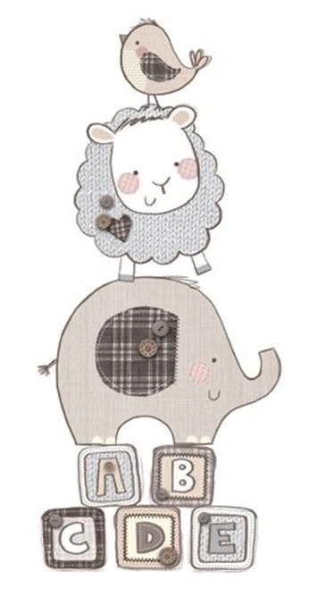

□□升上三年級後，我覺得很開心，因為( )；
也被爸媽提醒上課要更專心，不能像低年級~~~~；

校慶課程--<<認識校歌>> 三年 班 號 姓名：
一、學校全名：( (共 字)
二、校歌的意義：
校歌 白子祥 詞 / 羅慶洲曲  巍巍黌舍 雄踞鯤北  琅琅絃歌聲  三千學子 國之菁英  誠敬勤樸 敦品勵行  好學不倦 有始有終  幼年立大志 效法鄭成功  為國家砥柱 為民族干城  及時努力 莫負今生  市大附小 永垂令名  市大附小 永垂令名 | 校歌意義  市大附小高大的校舍,位在臺灣的北部。  校園裡傳來讀書聲及唱歌的聲音,  三千個學生,個個是國家未來的精英，  教導學生能以誠實、尊重、勤勞、樸實的精神,培養良好的品德和行為；  努力學習不要偷懶,做事要堅持到底,不要半途而廢；從小要立下宏大的志願,學習鄭成功偉大的精神;長大後成為國家的棟樑、民族的保護者；要及時努力把握現在，不要辜負這美好的一生。  希望市大附小美好的名聲,能流傳後世,長長久久。
三、想一想
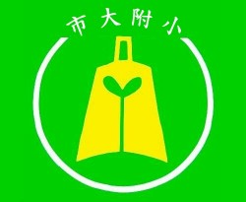
1( ) 本校校名簡稱A師院附小B教大附小C市大附小
2( )學校的生日是幾月幾日? A 12/20 B 12/21 C 12/22
3( )今年是學校( )歲生日?(西元1913~今年)
4( )本校校徽外型及內部各是什麼圖案?
A鐸和幼苗 B喇叭和花 C笑臉和太陽
5( )現任校長是哪一位? A邱世明 B郝龍斌 C馬英九
6校歌歌詞中富含著學校對各位同學的期盼, 包括哪些項目?請打勾
☐修養良好品行 ☐努力學習 ☐出國留學 ☐立大志，做大事 ☐賺大錢
☐把握時間 ☐成為國家的棟樑 ☐保護民族 ☐當老師
*小朋友,希望今天的課程能夠幫助你認識我們的學校,現在,把學校對你的殷殷期望, 大聲的唱出來吧~~

三年 班 號 姓名：
看完了繪本《病毒來了，我該怎麼辦？》，你已經獲得了非常重要的醫學常識與防疫觀念！現在就來驗收看看，你是不是小小防疫知識家！
繪本中介紹的醫學名詞你都清楚了嗎?請將以下名詞和解釋連起來。
一、醫學常識連連看

疫苗•
病毒•
•我們體內對抗病毒的神奇武器。它可 以幫助感染病毒的人病情好轉。
抗體•
•非常小的病菌，小到你肉眼完全看不 見。科學家要用顯微鏡才能看見。
•一種特殊的藥物，裡面有很虛弱或已經死掉的病菌。

資料來源：
https://activity.sanmin.com.tw/Promotions/2020/0424sanmin/index?utmgtm=910bn&fbclid=IwAR3Cm0UoExAKrWTK6HsD9R8IA6KPQb0WaSW6CoVz92T6eTHNj3DAq2c12lQ

二、新冠病毒知多少
請判斷下列敘述哪些正確？請在正確的敘述前打圈（Ｏ），錯誤的打叉（Ｘ）。
（ ）1.新型冠狀病毒是一種細菌。
（ ）2.冠狀病毒有非常多的種類。
（ ）3.新型冠狀病毒的傳染途徑包括飛沫傳染與接觸傳染。
（ ）4.感染新型冠狀病毒的人如果沒有症狀，就不會傳染給別人。
三、正向防疫總動員
防疫期間，你應該有哪些正確的行為呢？請在框框中打勾（✔）。
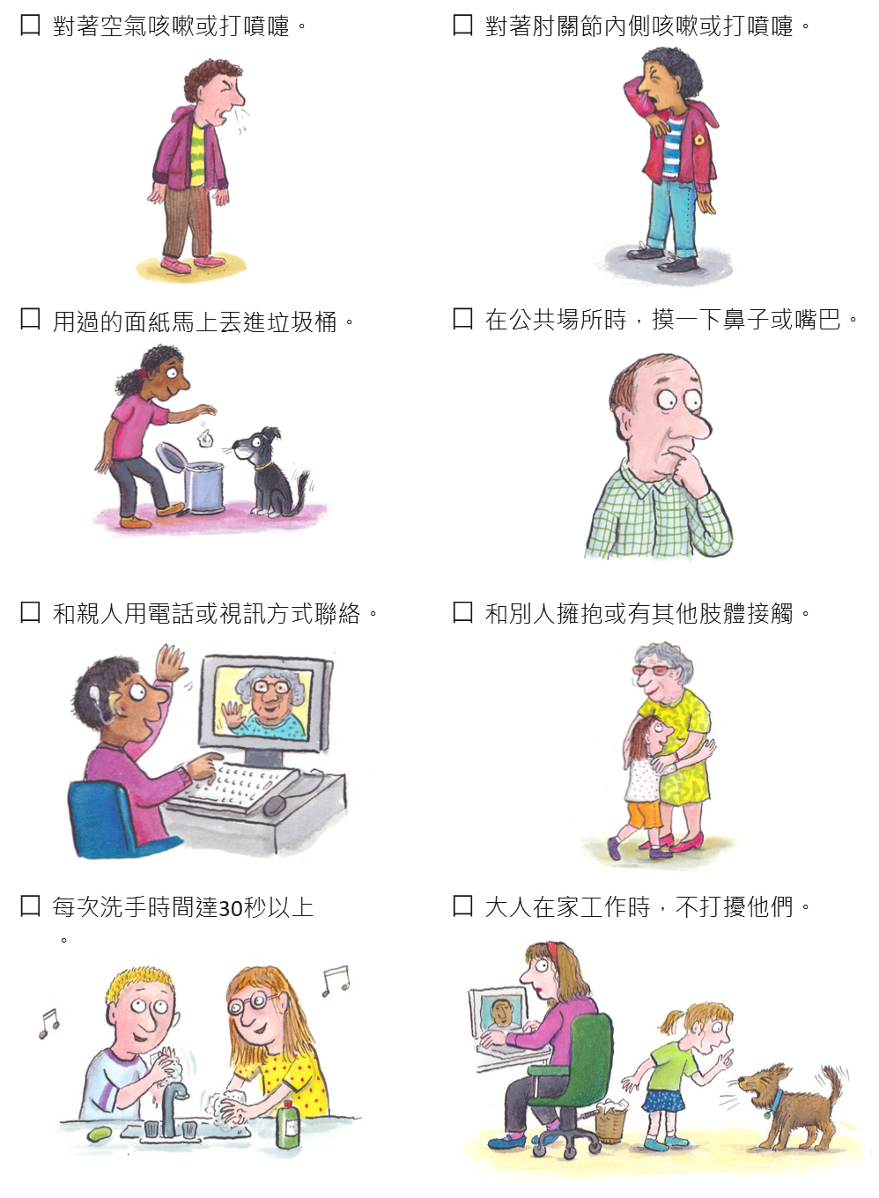
臺北市立大學附設實驗國民小學113學年度部定課程
第一學期 綜合領域評量項目及評量規準對照表
年級：三年級 版本：自編版
教學者：蔡依玲、林芝瑩、林美玲、鄭琬渝、賴柏吟、邱筠茹

評量項目 | 評量規準 | 評量方式
能體會團隊合作的意義，並能關懷團隊成員。 | - 學習自我管理，遵守團體規範。  - 貢獻自己的專長與人合作，完成團隊任務。  - 關懷同學，協助同學完成團隊任務。 | 口頭發表  實作評量  自互評表  教師觀察
能參與學校的服務活動，並分享心得。 | - 覺察校園或班級環境的問題，探討並執行讓環境更整潔美觀的行動。  - 學會不同掃除工作的要領，並能盡責完成分配到的工作。  - 做到垃圾減量，並做好教室的資源分類和回收。 | 口頭發表  實作評量  自互評表  教師觀察
能分享自己解決生活問題的經驗。 | - 積極參與學習活動，覺察活動中遇到的問題。  - 運用「問題解決的步驟」，盡力解決問題。  - 與同學分享解決生活問題的經驗，互相學習。  - 確實做好防疫的工作，保護自己，也保護他人。 | 口頭發表  實作評量  自互評表  教師觀察

臺北市立大學附設實驗國民小學113學年度部定課程
第二學期 綜合領域課程計畫 1100512版
◎年級：三年級 版本：自編
◎原設計者：歷屆中年級導師、李佩怡、張雅甄、賴慧珉、施秀美、林倩瑛、邱季柔、蔣曉萍、賴怡璇
◎逐年修訂者：李佩怡、張雅甄、賴慧珉、施秀美、林倩瑛、邱季柔、蔣曉萍、賴怡璇
◎教學者：蔡依玲、林芝瑩、林美玲、鄭琬渝、賴柏吟、邱筠如

領綱核心素養 | 綜-E-A1 認識個人特質，初探生涯發展，覺察生命變化歷程，激發潛能，促進身心健全發展。  綜-E-A2 探索學習方法，培養思考能力與自律負責的態度，並透過體驗與實踐解決日常生活問題。  綜-E-B1 覺察自己的人際溝通方式，學習合宜的互動與溝通技巧，培養同理心，並應用於日常生活。  綜-E-C3 體驗與欣賞在地文化，尊重關懷不同族群，理解並包容文化的多元性。
學習表現 | 1a-II-1 展現自己能力、興趣與長處，並表達自己的想法和感受。 |  |  | 學習內容 | Aa-II-1 自己能做的事。  Aa-II-2 自己感興趣的人、事、物。  Aa-II-3 自我探索的想法與感受。
 | 2a-II-1 覺察自己的人際溝通方式，展現合宜的互動與溝通態度和技巧。 |  |  |  | Ab-II-1 有效的學習方法。  Ab-II-2 學習行動。
 | 1b-II-1 選擇合宜的學習方法，落實學習行動。 |  |  |  | Ba-II-1 自我表達的適切性。  Ba-II-2 與家人、同儕及師長的互動。  Ba-II-3 人際溝通的態度與技巧。
 | 3c-II-1 參與文化活動，體會文化與生活的關係，並認同與肯定自己的文化。 |  |  |  | Cc-II-1 文化活動的參與。  Cc-II-2 文化與生活的關係及省思。  Cc-II-3 對自己文化的認同與肯定。
學習目標 | - 能展現自己能力和興趣，為團隊服務。 <獨一無二的我>  - 能覺察自己的溝通方式，展現合宜的溝通技巧。 <溝通零距離>  - 能選擇合宜的學習方法，落實學習行動。 <學習祕笈>  - 能參與文化活動，體會文化與生活的關係。 <文化時光機>
融入  議題  *必選 | *□性別平等教育 *▓人權教育 *□環境教育 *□海洋教育 *□家庭教育  *▓生涯規劃教育 *□國防教育 *▓資訊教育(□資訊素養與倫理 □行動學習 □新興科技)  □科技教育 □能源教育 □原住民族教育 ▓品德教育 □生命教育  □法治教育 *□安全教育 □防災教育 ▓多元文化教育 ▓閱讀素養教育  ▓戶外教育 □國際教育
議題內涵 | 人E5欣賞、包容個別差異並尊重自己與他人的權利。  涯E1了解個人的自我概念。  涯E4認識自己的特質與興趣。  涯E6覺察個人的優勢能力。  涯E7培養良好的人際互動能力。  資E5使用資訊科技與他人合作產出想法與作品。  資E8認識基本的數位資源整理方法。  資E9利用資訊科技分享學習資源與心得。  品E3溝通合作與和諧人際關係。  多E1了解自己的文化特質。  多E2建立自己的文化認同與意識。  閱E2認識與領域相關的文本類型與寫作題材。  閱E5發展檢索資訊、獲得資訊、整合資訊的數位閱讀能力。  戶E1善用教室外、戶外及校外教學，認識生活環境（自然或人為）。
學習目標 |  | 教材重點 | 學習活動  (含學習任務、學習策略與融入議題說明) |  |  | 多元評量
能展現自己能力和興趣，為團隊服務。 |  | - 繪本  - 任務一與三下<我思故我在>課程連結  - 任務一的名片製作與三上社會課程連結，若當時已製作並有保留下來，可直接進行任務二或讓學生修改名片後再進行。 | <獨一無二的我> 共6節  任務一：特色名片【2節】  - 投影「模仿貓」故事發展順序圖片，討論內容，串聯成故事，進行內容深究，從而理解每個人都有值得欣賞、獨一無二的特質。  - 訪問同學或家長自己具有什麼能力、興趣、長處，並用「性格卡」補充關於特質的詞彙，找出自己的能力、興趣、長處、特質，共三項。  - 教師展示特色名片引發討論、激盪創意，請學生將自己的姓名、特質寫在名片上，並依據自己的興趣專長設計版面或插畫。  涯E1了解個人的自我概念。  涯E4認識自己的特質與興趣。  涯E6覺察個人的優勢能力。  任務二：合作闖關【2節】  - 與同學交換名片欣賞彼此的特質。  - 小組活動，根據不同的情境問題，例如：遇到不會訂正的作業……，忘了帶文具時……，下課想去打球……，教外教學還找不到組別……。請小組推選適合的同學來解決問題，並說明推舉的原因。  - 小組活動，要用筷子將混雜在一起的紅豆綠豆夾到兩個碟子中，活動中請學生特別留意自己做了什麼事、說了什麼話。  - 活動完成後，請速度各組分享自己展示出什麼樣的能力、興趣與長處，才讓活動順利進行，並舉出具體事例、言例（剛才做的事和說的話）來證明。  人E5欣賞、包容個別差異並尊重自己與他人的權利。  活動三：服務認證【2節】  - 請選擇一項自己最擅長或最想成長的能力、興趣與長處，在當週發揮這項特質為大家服務，並記錄服務對象和具體行動，記錄表可貼在聯絡本或教室公告欄，提醒自己每天紀錄。  - 被服務到的同學，在對方的記錄表上給予回饋，表達感受。  - 分享服務記錄表，投票給你最欣賞、最想學習的同學，並說明原因。  涯E7培養良好的人際互動能力。 |  |  | 教師觀察  口頭發表  特色名片  教師觀察口頭發表  學習單  教師觀察  互評
能覺察自己的溝通方式，展現合宜的溝通技巧。 |  | - 任務五與三下<我思故我在>課程連結、三上社會3-2<校園安全>連結  - 一隻有教養的狼故事簡報及學習單  - 合作自互評表 | <溝通零距離> 共10節  任務一：教養是什麼？【2節】  - 閱讀分析繪本一隻有教養的狼，學習「教養」的內涵。  - 引導學生討論如何將「教養」落實在自己與他人相處的過程中。  - 想一想，你自己與人溝通的方式像哪一個階段的狼呢？具體寫出例子。  閱E2認識與領域相關的文本類型與寫作題材。  任務二：彬彬有禮【2節】  - 觀賞影片，請學生說出什麼是有禮貌的說話方式。  - 教師引導歸納出有禮貌的觀察指標如下。  - 姿勢端正  - 表情誠懇(眼睛直視對方)  - 音量大但是語氣溫和  - 要等待對方回應  - 會用「請、謝謝、對不起」等內容  - 情境演練：如果你今天忘記帶文具、餐具…，需要向人借用，你會怎麼說？  - 小組討論，選擇最佳解決方式上台表演。  - 依據指標，票選出最有禮貌的表達方式。  - 反思總結：小組討論時，會用「請、謝謝、對不起」等有禮貌的語氣和組員互動。  涯E7培養良好的人際互動能力。  任務三：正向鼓勵【2節】  - 教師設定問題情境為「小組討論時，有人跑到別組，你要怎麼讓同學願意回來討論？」請小組討論，選擇最佳解決方式上台表演。  - 教師引導歸納正面鼓勵類型如下。  - 溫和勸說(你的意見很重要喔)  - 加分誘導(你回來我們才能加分)  - 教師給予各小組不同的問題情境，請小組依據剛才歸納的類型提出正面鼓勵的說法。  - 討論時，別人分享時都不聽  - 有人不同意小組決定還鬧情緒  - 批評別人意見或作品不好  收集各組的說法，建立【正面鼓勵的說話方式】資料庫。  - 反思總結：與小組夥伴相處時，會說正面的話鼓勵別人。  涯E7培養良好的人際互動能力。  任務四：合作高手【2節】  - 統整任務三和任務四的反思總結，細分出「合作自互評表」項目，說明項目並進行自評互評。  - 進行任務五時，每次活動後再進行一次「合作自互評表」的自互評。  - 整理每次自互評的資料，統計自己的得分和表現，寫出發現和心得收穫，上臺與全班分享。  涯E7培養良好的人際互動能力。  任務五：校園安全微影片【2節】  - 教室展示校園地圖，請學生回憶社會課學到的校園安全知識，每個小組認領一個容易發生危險的地點，合作完成學習單，寫出：危險的地方、危險原因和正確使用方式。  - 小組就學習單內容，整理成琅琅上口的打油詩或可唱的歌謠，與大家分享。  - 小組討論，完成分工表和劇本，實地排練戲劇並拍攝影片。  - 使用LoiLoNote編排片頭資訊、拍攝內容、宣傳資訊(打油詩或歌謠)、作者資訊，輸出成影片。  - 全班欣賞各組影片，給予同學回饋，修正後利用影片進行校園安全宣導。  品E3溝通合作與和諧人際關係。 |  |  | 口頭發表  學習單  教師觀察  小組討論  口頭發表  教師觀察  小組討論  口頭發表  學習單  教師觀察  口頭發表  自互評表  教師觀察  學習單  微影片
能選擇合宜的學習方法，落實學習行動。 |  | - 任務一、二與三上社會第4單元<學習與成長>連結  - 與三下國語第三單元<一起去旅行>連結  - 學習單，包含：校外教學注意事項、動物園小組學習計畫學習單、參觀行程規畫表 | <學習祕笈> 共14節  任務一：學習方法【2節】  - 請學生選擇自己的一項學習活動，寫出學習的方法、遇到的困難和克服的方法、最後的學習成果，上臺報告。  - 同學給予回饋，並記錄值得學習的作法或精神，整理成學習方法資料庫。  - 全班針對「校外教學」討論應有的規範，完成「校外教學注意事項」，以此檢核自己的表現。  任務二：學習計畫【3節】  - 分組討論，完成「動物園小組學習計畫」，設定一種動物為報告主題，完成報告分工表和參觀行程規畫表。  - 利用資料庫裡的方法，各組依自己的報告主題搜集、整理相關資料，上臺介紹「動物園小組學習計畫」。  - 聆聽同學報告時，同步練習「聆聽的禮儀和方法」，並提醒教外教學聆聽導覽時也要做到。  閱E5發展檢索資訊、獲得資訊、整合資訊的數位閱讀能力。  資E5使用資訊科技與他人合作產出想法與作品。  資E8認識基本的數位資源整理方法。  資E9利用資訊科技分享學習資源與心得。  任務三：學習行動【9節】  - 實地參觀動物園，各組依參觀行程規畫表行動。  - 參觀後，依「動物園小組學習計畫」完成報告並上臺分享。  戶E1善用教室外、戶外及校外教學，認識生活環境（自然或人為）。 |  |  | 學習單  報告  口頭發表  學習單  小組討論  教師觀察  小組報告  自互評
能參與文化活動，體會文化與生活的關係。 |  | - 與三下社會6-2<家鄉故事新發現>連結  - 與三下校訂課程<走進臺北城──新與舊的對話>連結  - 與三下國語第四單元<現在才知道>連結2  - 學習單 | <文化時光機> 共10節  任務一：尋找文化足跡【4節】  - 請學生想一想：出去玩的時候你會拍攝哪些照片？代表了什麼樣的文化？與當地的生活有什麼關係？教師以一張照片示範說明，請學生準備一張國內旅遊的照片，上臺報告活動內容、代表的文化、與當地生活的關係。  - 訪問家中長輩，收集長輩在臺北拍攝的老照片(一到三張)，聽長輩說照片裡的故事，將故事紀錄下來，與全班分享當時臺北的文化或生活特色。  任務二：街頭特派員【6節】  - 實際走訪特色街道，拍攝三張可以展現臺北文化或生活特色的照片，並加上說明。  - 以表格整理臺北的新舊變化，寫出發現，上臺與全班分享。  戶E1善用教室外、戶外及校外教學，認識生活環境（自然或人為）。  多E1了解自己的文化特質。  多E2建立自己的文化認同與意識。 |  |  | 口頭發表  學習單  報告  學習單  報告

校外教學
木柵動物園

三‧８座號____姓名____________
小組成員：
預定路線：

注意事項：

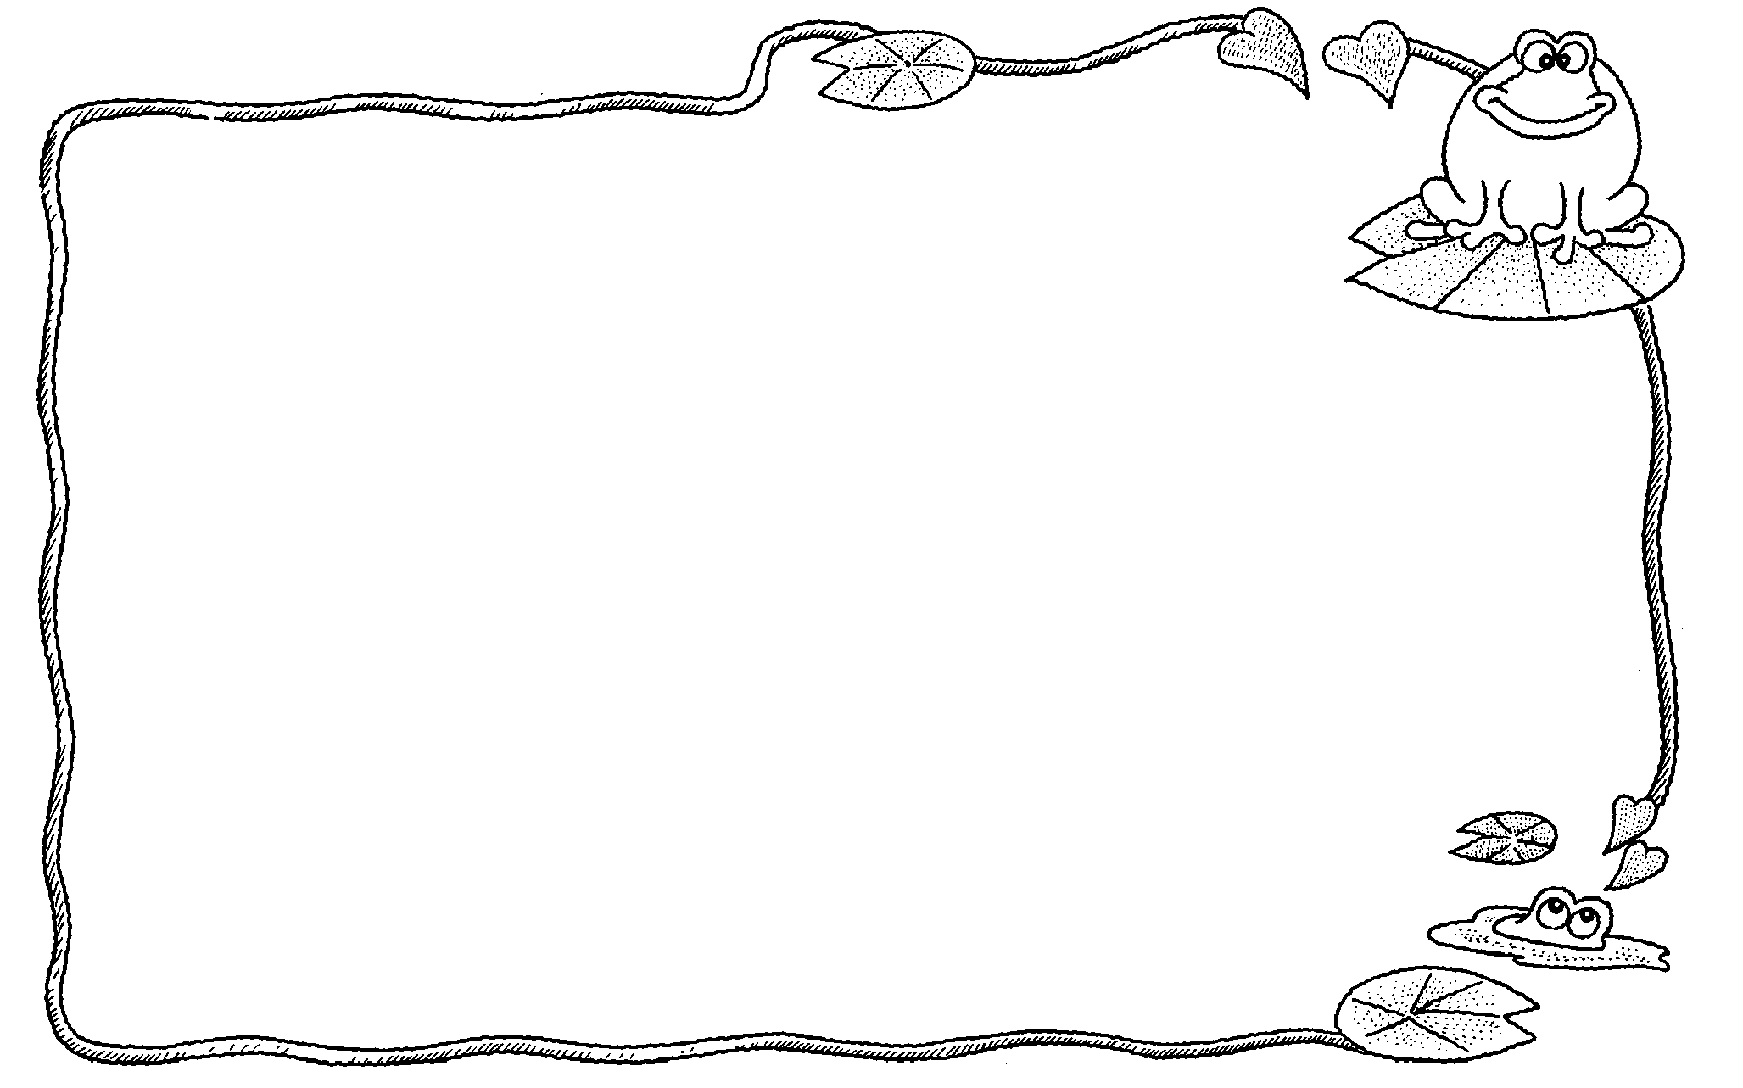
導覽老師導覽的是( 區)，
主要說明(
)。

我想介紹的動物是( )，在( 動物區)。

讀報看世界 思考有策略
三年 班( )
一、關於這篇報導
1.袋鼠是有袋類動物的總稱：有（ ）、（ ）、（ ）、（ ）、（ ）……等五群。報導中介紹的是（ ）。
2.袋鼠因為 的構造，是大型哺乳類動物中唯一用 方式移動的成員。牠們以時速 公里跳躍，只有（ ）時是趴著，四肢著地的方式前進。
3.灰袋鼠會群聚生活，（ ）性只有在繁殖期時才會加入牠們的行列。牠們還會因為爭風吃醋和同伴大打出手。顯示爭鬥激烈時，雙方會以（ ）支撐，像拳擊手般較技。
4.灰袋鼠全年可繁殖，懷孕期約36.4天，每胎只產（ ）隻，剛出生的小袋鼠大約 （ /花生米）大小，直到（ ）個月大，才第一次離開育兒袋。
（ ）歲前都會在母親的育兒袋中索乳，成熟的雌性有一個發達的育兒袋。
5.我知道灰袋鼠在臺北市立動物園的 區，牠們站起來約（ ～ ）公尺高。
二、再次默讀與朗讀
三、寫下感想:

灰袋鼠英文名稱 ，尾巴有支撐、 、進攻和防衛 等多功能的用途。
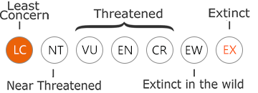
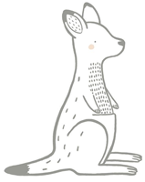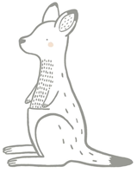

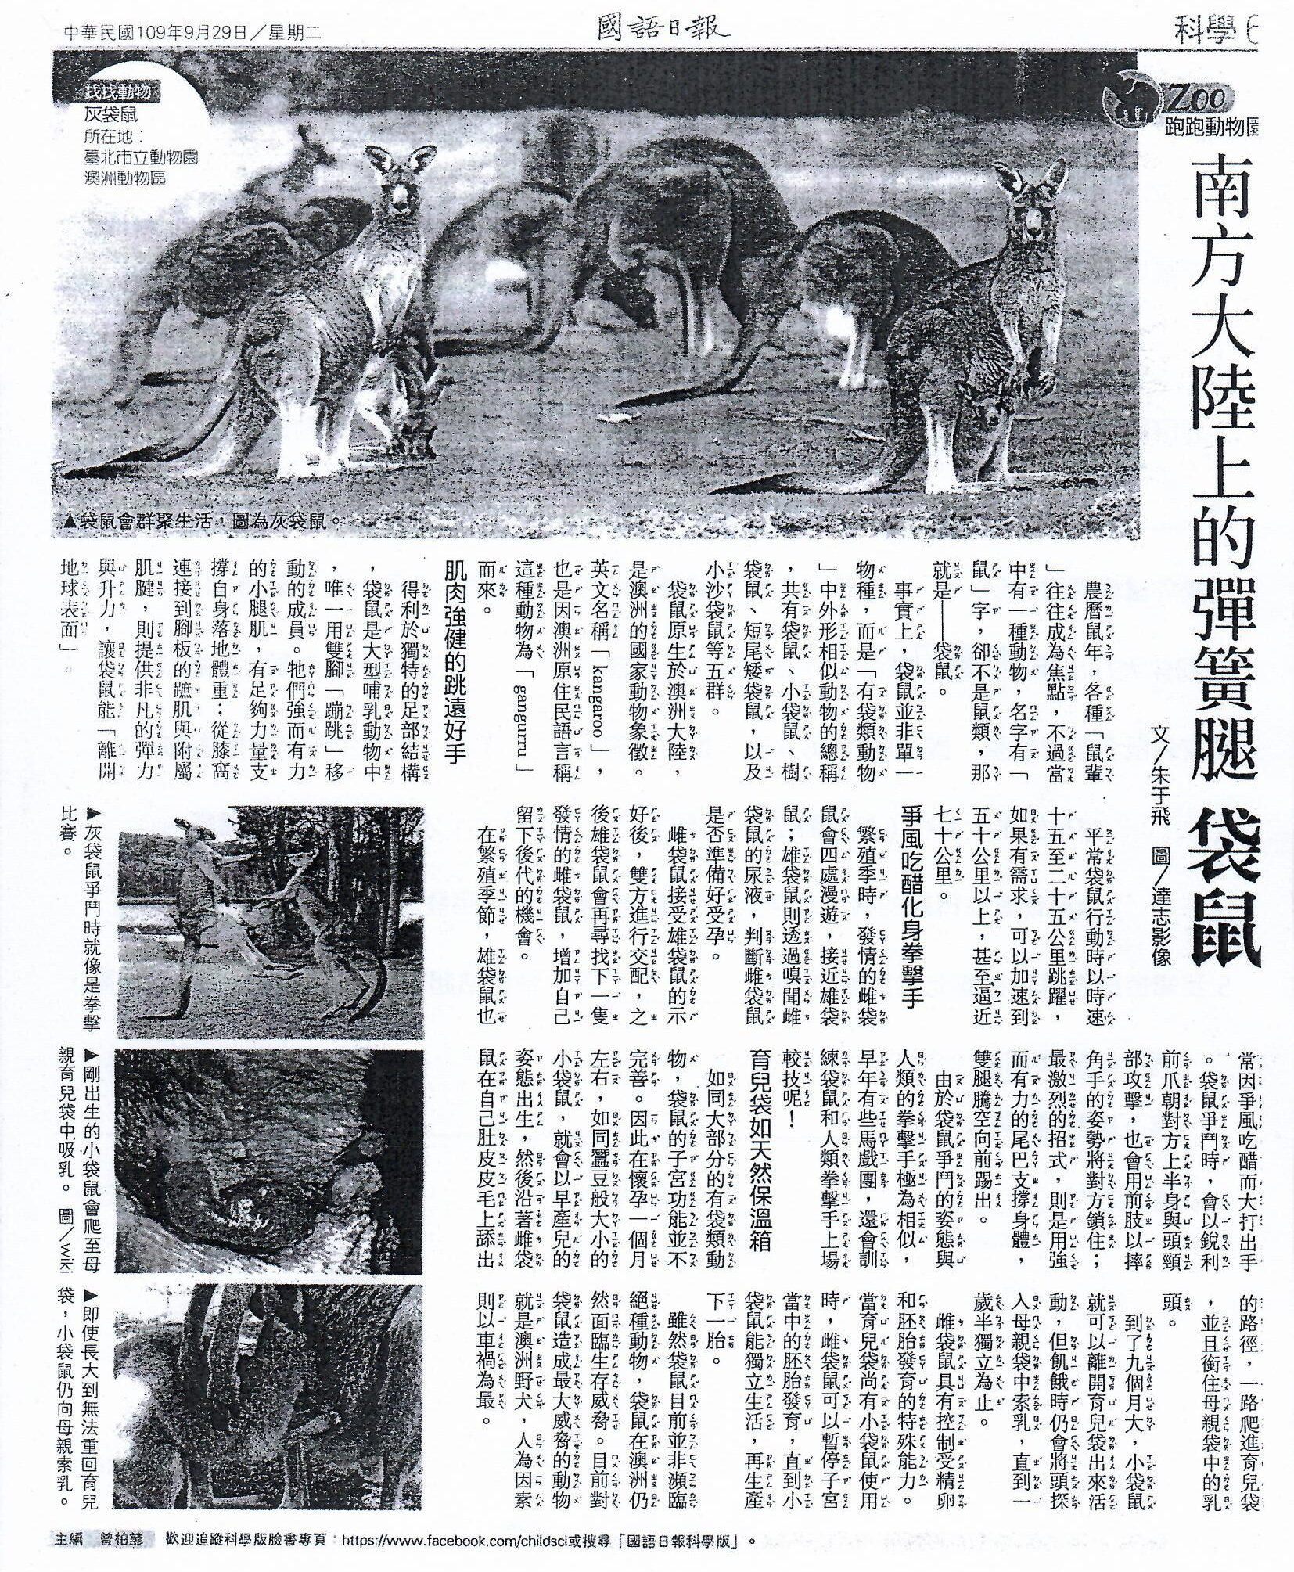
美麗引殺機
高中生物教師梁楹佳
犀牛角盜獵
三年 班 座號： 姓名：

犀牛是5000萬年前已出現在地球的古老物種，是最原始的哺乳動物之一。犀牛的身體就像一個大盔甲，最長可超過四公尺，重達六公噸(6000公斤)。目前世界上僅存犀牛依照外觀以及棲息地的不同，大致可分為五種：
白犀牛－是現存五種犀牛中個頭最大的，體型僅次於大象，也是目前世界上野外數量最多的犀牛。主要分布於非洲南部，尤其以南非最多。被國際自然保護聯盟(IUCN)列為近危物種。
印度犀牛－分布在整個印度恆河平原範圍以及尼泊爾，印度犀牛是犀牛中第二大的，僅次於白犀牛，最重可達4000公斤。鼻上只有一隻角，是世上體型最大的大單角犀牛。被國際自然保護聯盟(IUCN)列爲易危物種。
黑犀牛－原產於非洲東部和中部，雖然被稱為黑犀牛，但牠的顏色是褐色，黑犀牛要比白犀牛小許多。主要威脅是偷獵和棲息地的減少，被國際自然保護聯盟(IUCN)列爲極危物種。
爪哇犀牛－是國際自然保護聯盟(IUCN)列為極危動物中最大型哺乳動物。根據2002年的估算，只有大約60隻依然存在，只分布在印尼爪哇最西端烏戎庫隆國家公園。爪哇犀牛與印度犀牛是近親，但比印度犀牛小，大小接近黑犀牛。
蘇門答臘犀牛－簡稱蘇門犀，是現存犀牛中最小的物種，身披厚厚的紅棕色的長毛，是目前僅存的披毛犀牛。它分布在婆羅洲和蘇門答臘高海拔地區。由於棲息地喪失和偷獵，其數量已經下降，數量只剩餘200隻以下。被國際自然保護聯盟(IUCN)列爲極危物種。

不論哪一種犀牛數量的減少，彙整其原因，主要是犀牛的存活面臨了以下的威脅：
一、盜獵犀牛角：
亞洲地區主要將犀牛角做為中藥材，此為犀牛數量減少最主要原因，因為需求量大，造成盜獵者有利可圖，雖然各國立法禁獵犀牛，但因利潤優厚，仍有人鋌而走險進行盜獵。另有少部分地區如中東的葉門，把犀牛角做成短劍的劍柄。或有整支的犀牛角經由雕刻變成奢華的裝飾品，做為某些國家新興中產階級的炫富象徵。
二、棲地破碎化：
人為的開發導致棲地破壞及棲地破碎化，影響犀牛的活動空間與生存。
三、近親繁殖和地方族群量太小：
盜獵和棲地破碎化導致犀牛近親繁殖和族群量太小，又以爪哇犀牛特別嚴重，目前僅存的族群量大約數十隻個體左右，只有在西爪哇可以見到。
四、犀牛的繁殖力不強：
每胎約一隻寶寶，孕期長約15~18個月。加上如果族群數量太少，更讓受孕的機率降低，影響族群恢復的能力。

維護犀牛的行動儼然已成為一場保育人士與盜獵集團間鬥智的角力戰爭。因為犀牛角的黑市價格足以和黃金價格相當，已成為血腥盜獵戰場的核心。加上沒有任何方法是一勞永逸的，相關的保育團體和人員，絞盡腦汁用過不少的方法加以因應，如:
一、鋸角
保護區工作人員先把角除去，去除盜獵的理由，很多國家都有實行此方法，也都頗有成效。但無法完全屏除盜獵，因為殘存的犀角仍有其價值。
二、保護性下毒
向犀角根部注入毒素，讓毒素擴散到整隻犀角的角蛋白中， 使其對人產生「劇烈毒性」，不適合食用。
三、遷地保護
野生動物以原地保護為優先，但迫不得已時只能將其搬到其他條件較好的保護區。最下下策就是在研究所裡圈養。
四、尋找替代品
開發代用品可能是滿足需求的一條途徑，目前雖已找到多種中藥材可替代犀牛角的療效，但被接受的程度仍有差距。

這些保護方法，都是理論可行的工具，借助這些方法，以實現野生動物保護的目的是大家所樂見。保護犀牛已是國際的共識，許多的協議公約因應而生，規範國際間動物的買賣與保護。臺灣也善盡國際社會成員的責任，修法配合提高野生動植物走私、販售等的刑罰與罰鍰，並透過教育活動，植根保育的理念。臺灣民間團體及企業對保護犀牛的投入更是不遺餘力，組團參與國際的保育志工，進行犀牛的復育和繁殖，都讓人覺得感動與驕傲。那麼個人該用什麼實際的行動，來表達我們保護犀牛的決心？讓我們從我們的生活點滴做起。

挑戰閱讀王
（ ）1. 以下哪一種犀牛沒有被國際自然保護聯盟(IUCN)列爲極危物種？
(1)白犀牛
(2)黑犀牛
(3)爪哇犀牛
(4)蘇門答臘犀牛

（ ）2. 以下針對盜獵犀牛的描述哪一個不正確？
(1)被取下犀牛角的犀牛，會因吸入自己鼻竇的血而被溺死
(2)犀牛角在黑市的價格可比黃金鑽石
(3)犀牛角流入亞洲國家以中國和香港最多
(4)犀牛角的裝飾品在某些新興國家是炫富的象徵

（ ）3. 文章中提及作者到南非犀牛孤兒院「Care for Wild」擔任志工，
有關這個機構的敘述何者正確？
(1)這所犀牛孤兒院，全數收容犀牛，不對犀牛以外的動物進行救援。
(2)Care for Wild位於南非克魯格國家公園附近。
(3)這所犀牛孤兒院，為對犀牛緊急救援，內有配置充足的電力設施。
(4)作者進入Care for Wild時，門口有貼著歡迎光臨的牌子。

（ ）4.以下有關犀牛鋸角防獵殺的敘述何者不正確？
(1)把犀牛角鋸短，是為了減少犀牛被盜獵的誘因。
(2)犀牛角每年平均長5公分，每2~3年就必須把角鋸短。
(3)鋸角的保護效力僅對被圈養的犀牛較為有效。
(4)犀牛角的成分是角蛋白，所以鋸短的過程中無須麻醉。

（ ）5. 以下何者不是南非犀牛的盜獵之所以猖獗的原因？
(1)犀牛角在黑市中賣出天價，代表犀牛角供應仍不足。
(2)南非周邊的國家法律規範寬鬆，對盜獵者無警惕作用。
(3)南非周邊國家常有戰亂或局勢動盪，執法不易。
(4)克魯格國家公園雖有政府及民間巡邏隊，但幅員廣大，逮捕盜獵不易。

6.本文提到保護犀牛的方法有哪些？(4種)
1.
2.
3.
4.

7.你認為上面的方法是好方法嗎？清楚說明你的想法，以及原因。

8.只是小學生的我們能怎麼保護犀牛呢？

臺北市立大學附設實驗國民小學113學年度部定課程
第二學期 綜合領域評量項目及評量規準對照表
年級:三年級 版本:自編
教學者：蔡依玲、林芝瑩、林美玲、鄭琬渝、賴柏吟、邱筠如

評量項目 | 評量規準 | 評量方式
能展現自己能力和興趣，為團隊服務。 | - 能找出自己的能力、興趣和長處。  - 能善用自己的長處，為團隊服務。  - 能欣賞他人的能力、興趣和長處。 | 學習單  口頭發表  教師觀察
能覺察自己的溝通方式，展現合宜的溝通技巧。 | - 能覺察自己溝通的方式，找出優缺點。  - 能學會有禮貌的說話、正向鼓勵同學。  - 能善用溝通技巧，與人合作、完成任務。 | 學習單  口頭發表  教師觀察
能選擇合宜的學習方法，落實學習行動。 | - 能介紹自己的學習方法，並向他人學習。  - 能視情況選擇適當的學習方法。  - 能擬定學習計畫，並確實執行。 | 學習單  報告  教師觀察
能參與文化活動，體會文化與生活的關係。 | - 能參與文化活動。  - 能說出文化活動的意義及對生活的影響、關連。  - 能說出文化活動的優點，肯定自己的文化。 | 學習單  報告  教師觀察

